Osternester
Zutaten für 8 Stück:
Für den Teig: Zum Bestreichen und Verzieren:
200g Magerquark 1 Eigelb
4 Eßl. Milch Dekostreusel, Schokolinsen, Sesam, Hagelzucker,…
1 Ei (vielleicht habt ihr ja noch Reste von der Weihnachtsbäckerei)
125 ml neutrales Speiseöl Backpapier
75 g Zucker Mehl für die Arbeitsfläche
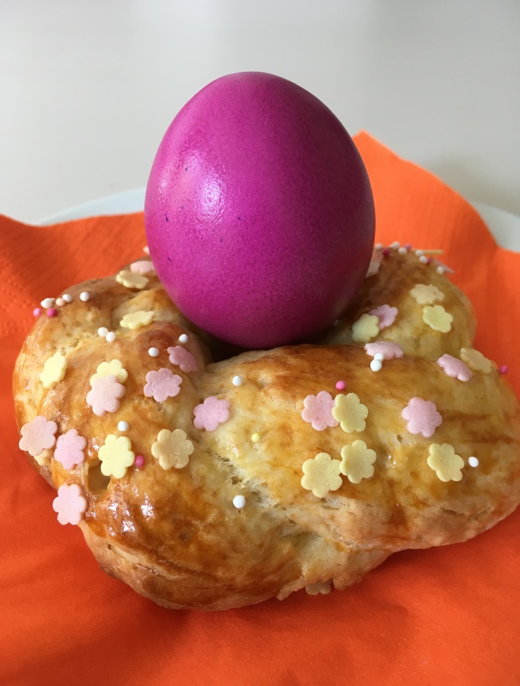
1 Päckchen Vanillezucker
1 Prise Salz
400 g Mehl
1 Päckchen Backpulver

1.) Den Magerquark, die Milch das Ei, das Öl, den Zucker, den Vanillezucker und das Salz mit dem Handrührgerät schaumig rühren. Das Mehl mit dem Backpulver mischen und die Hälfte unter den Quark rühren. Mit dem restlichen Mehl zu einem geschmeidigen Teig kneten.
2.) Aus dem Teig 16 etwa 20 cm lange, fingerdicke Rollen formen. Jeweils 2 Rollen spiralförmig zusammendrehen und zum Kreis schließen. Auf das mit Backpapier belegte Backblech legen, mit dem Eigelb bestreichen und mit der Deko verzieren.
3.) Die Osternester im Backofen auf mittlerer Stufe bei 175°C etwa 15 -20 Minuten goldbraun backen, auf einem Kuchengitter (oder dem Backofengitter) abkühlen lassen.

